ПРАВИЛА  БИОЭНЕРГОПЛАСТИКИ  - Выполнять упражнения 3-4 раза в день по 3-5 минут  - Каждое упражнение выполняется по 4-7 раз  - Упражнения выполняются сидя  - Ребенок должен хорошо видеть лицо взрослого  ПРЕИМУЩЕСТВА  БИОЭНЕРГОПЛАСТИКИ  - Развитие артикуляционной моторики  - Развитие мелкой моторики  - Активизация психических процессов  - Развитие межполушарного взаимодействия  - Развитие воображения  "Чем больше уверенности в  движении детской руки,  тем ярче речь ребенка,  чем больше мастерства в детской руке,  тем ребенок умнее"  В. А. Сухомлинский  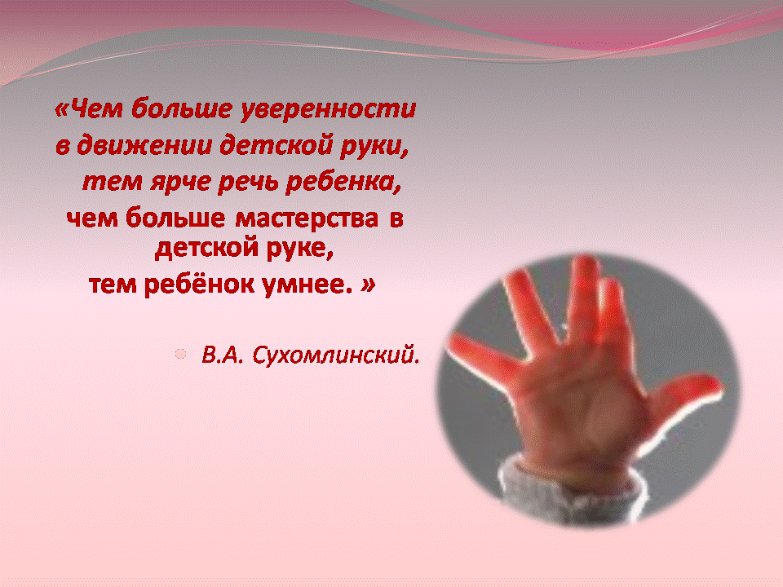  Что такое биоэнергопластика?  Термин состоит из двух слов: биоэнергия и пластика.  Биоэнергия – это та энергия, которая находится внутри человека  Пластика – плавные, раскрепощённые движения тела, рук.  Биоэнергопластика – это соединение движений артикуляционного аппарата  и движений кистей рук. |  | «Движенья рук – как взмах крыла,  Полет без них не состоится…  Хочу всем пожелать добра!  И лучшее еще случится!»  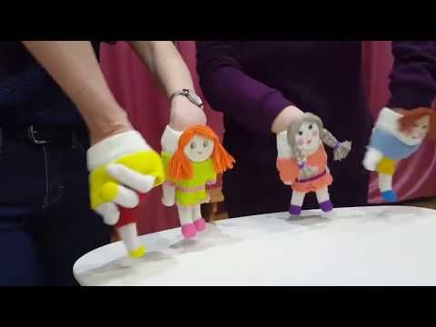  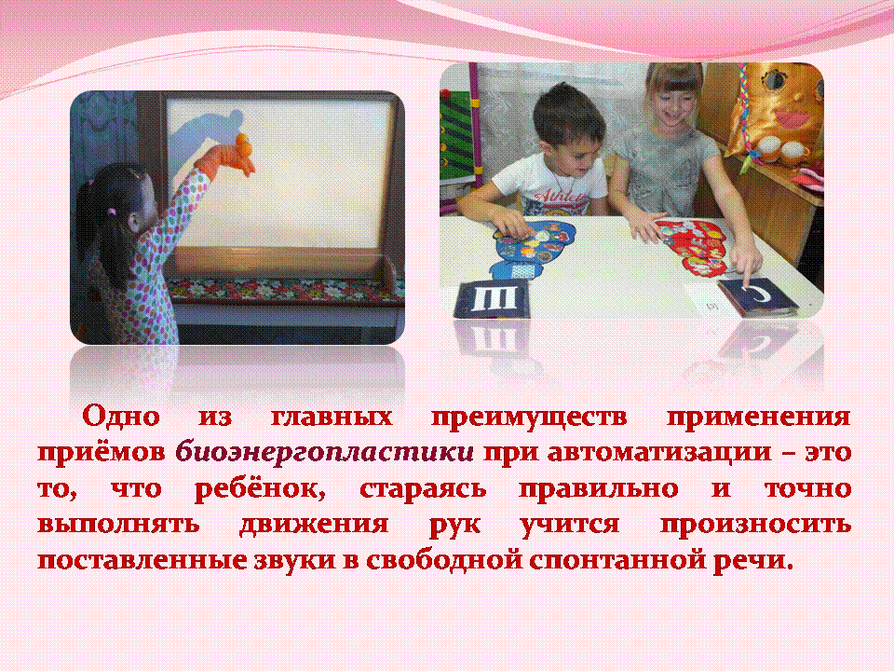  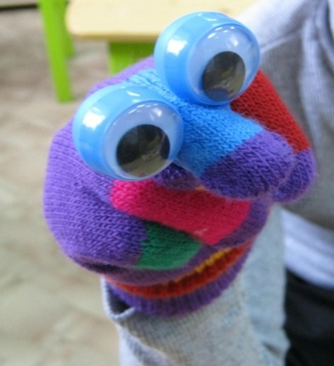  Упражнения биоэнергопластики  «Чашечка» Ладонь с согнутыми пальцами, образует форму чашки.  Язычок наш поумнел.  Чашку сделать он сумел.  Можно чай туда налить.  И с конфетами попить.  «Иголочка» Пальцы сжаты в кулак, указательный палец выставлен вперёд.  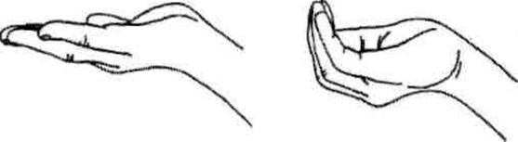  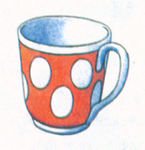  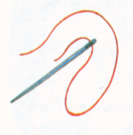  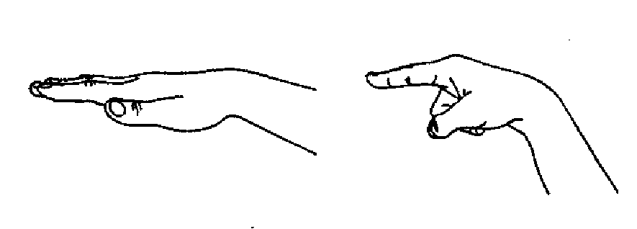  Улыбаюсь: вот шутник,  Узким-узким стал язык.  Меж зубами, как сучок  Вылез длинный язычок. |  | МБДОУ детский сад «Малыш»  Использование  биоэнергопластики  в работе с детьми  дошкольного возраста.  Кольмай С.Г.  с. Молчаново  2022г.  «Киска сердится», «горка» Пальцы сомкнуты, ладонь согнута.  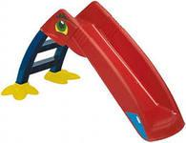  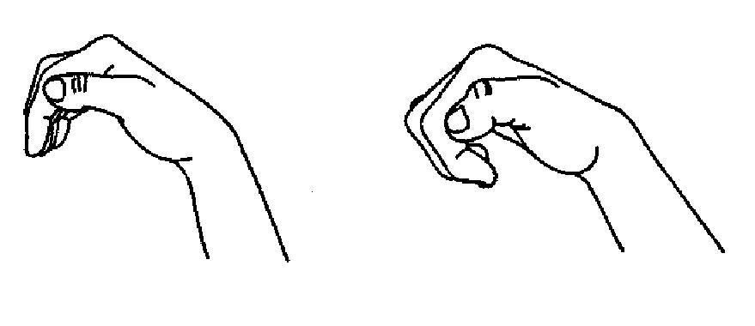  Спинка язычка сейчас  Станет горочкой у нас.  Ну-ка, горка, поднимись!  Мы помчимся с горки вниз!  В момент выполнения артикуляционного упражнения рука показывает, где и в каком положении находятся язык, нижняя челюсть, губы.  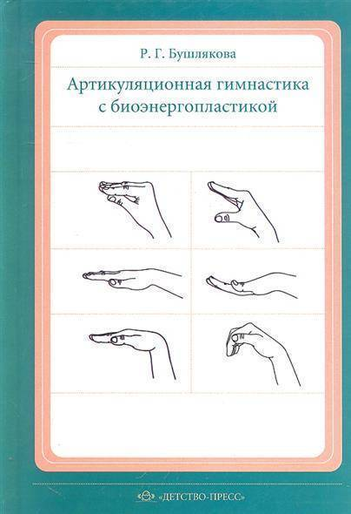  Бушлякова Р.Г.  «Артикуляционная  гимнастика с  биоэнергопластикой»

